SpaceWar

1 Introduzione 3

1.1 Informazioni sul progetto 3

1.2 Abstract 3

1.3 Scopo 3

2 Analisi 4

2.1 Analisi del dominio 4

2.2 Analisi e specifica dei requisiti 4

2.2.1 Spiegazione elementi tabella dei requisiti: 5

2.3 Use case 5

2.4 Pianificazione 5

2.5 Analisi dei mezzi 5

2.5.1 Software 6

2.5.2 Hardware 6

3 Progettazione 6

3.1 Design dell’architettura del sistema 6

3.2 Design dei dati e database 6

3.3 Design delle interfacce 6

3.4 Design procedurale 6

4 Implementazione 7

5 Test 7

5.1 Protocollo di test 7

5.2 Risultati test 8

5.3 Mancanze/limitazioni conosciute 8

6 Consuntivo 8

7 Conclusioni 8

7.1 Sviluppi futuri 8

7.2 Considerazioni personali 8

8 Glossario 8

9 Bibliografia 9

9.1 Bibliografia per articoli di riviste: 9

9.2 Bibliografia per libri 9

9.3 Sitografia 9

10 Allegati 9

# Introduzione

## Informazioni sul progetto

Sono Alessandro Perri, allievo informatico presso la scuola Arti e Mestieri di Trevano e sono il produttore di questo progetto che è stato supervisionato dal professor Geo Petrini.

Il progetto è stato assegnato il 09.09.2022 con data di consegna entro il 23.12.2022

## Abstract

In questo documento troverete tutte le informazioni dettagliate per lo sviluppo dello storico gioco Spacewar rimodernizzato. Partendo dalla progettazione con il gantt e con lo use-case arrivando fino all’implementazione con la spiegazione di ogni classe.

## Scopo

Lo scopo di questo progetto è quello di riuscire a riprodurre il gioco Spacewar, ma in maniera personalizzata.

# Analisi

## Analisi e specifica dei requisiti

|  |  |
| --- | --- |
| **ID: REQ-01** | |
| **Nome** | Navicelle che sparano laser e missili |
| **Priorità** | 1 |
| **Versione** | 1.0 |
| **Sotto requisiti** | |
| **001** | Delay tra i colpi |
| **002** | Lunghezza massima dei laser |
| **003** | Laser distrugge i missili |
| **004** | Sparare diminuisce l’energia |
| **005** | Essere colpiti diminuisce lo scudo |
| **ID: REQ-01** | |

|  |  |
| --- | --- |
| **ID: REQ-02** | |
| **Nome** | Modalità di gioco |
| **Priorità** | 1 |
| **Versione** | 1.0 |
| **Sotto requisiti** | |
| **001** | Single player (Player vs PC) |
| **002** | Dual player hotseat |
| **ID: REQ-02** | |

|  |  |
| --- | --- |
| **ID: REQ-03** | |
| **Nome** | Movimento |
| **Priorità** | 1 |
| **Versione** | 1.0 |
| **Sotto requisiti** | |
| **001** | Si può solo accelerare |
| **002** | Si può curvare |
| **ID: REQ-03** | |

|  |  |
| --- | --- |
| **ID: REQ-04** | |
| **Nome** | Ostacoli opzionali |
| **Priorità** | 1 |
| **Versione** | 1.0 |
| **Sotto requisiti** | |
| **001** | Pianeta al centro |
| **002** | Gravità |
| **ID: REQ-04** | |

|  |  |
| --- | --- |
| **ID: REQ-05** | |
| **Nome** | Poteri speciali |
| **Priorità** | 1 |
| **Versione** | 1.0 |
| **Sotto requisiti** | |
| **001** | Tolgo energia e ricarico lo scudo |
| **002** | Turbo |
| **ID: REQ-05** | |

|  |  |
| --- | --- |
| **ID: REQ-06** | |
| **Nome** | Scelta navicella |
| **Priorità** | 1 |
| **Versione** | 1.0 |
| **Sotto requisiti** | |
| **001** | 2 tipi di navicella |
| **ID: REQ-06** | |

|  |  |
| --- | --- |
| **ID: REQ-07** | |
| **Nome** | Exit |
| **Priorità** | 1 |
| **Versione** | 1.0 |
| **Note:** | Chiude il gioco |
| **ID: REQ-07** | |

### Spiegazione elementi tabella dei requisiti:

**ID**: identificativo univoco del requisito

**Nome**: breve descrizione del requisito

**Priorità**: indica l’importanza di un requisito nell’insieme del progetto, definita assieme al committente. Ad esempio, poter disporre di report con colonne di colori diversi ha priorità minore rispetto al fatto di avere un database con gli elementi al suo interno. Solitamente si definiscono al massimo di 2-3 livelli di priorità.

**Versione**: indica la versione del requisito. Ogni modifica del requisito avrà una versione aggiornata.

Sulla documentazione apparirà solamente l’ultima versione, mentre le vecchie dovranno essere inserite nei diari.

**Note**: eventuali osservazioni importanti o riferimenti ad altri requisiti.

**Sotto requisiti**: elementi che compongono il requisito.

## Use case

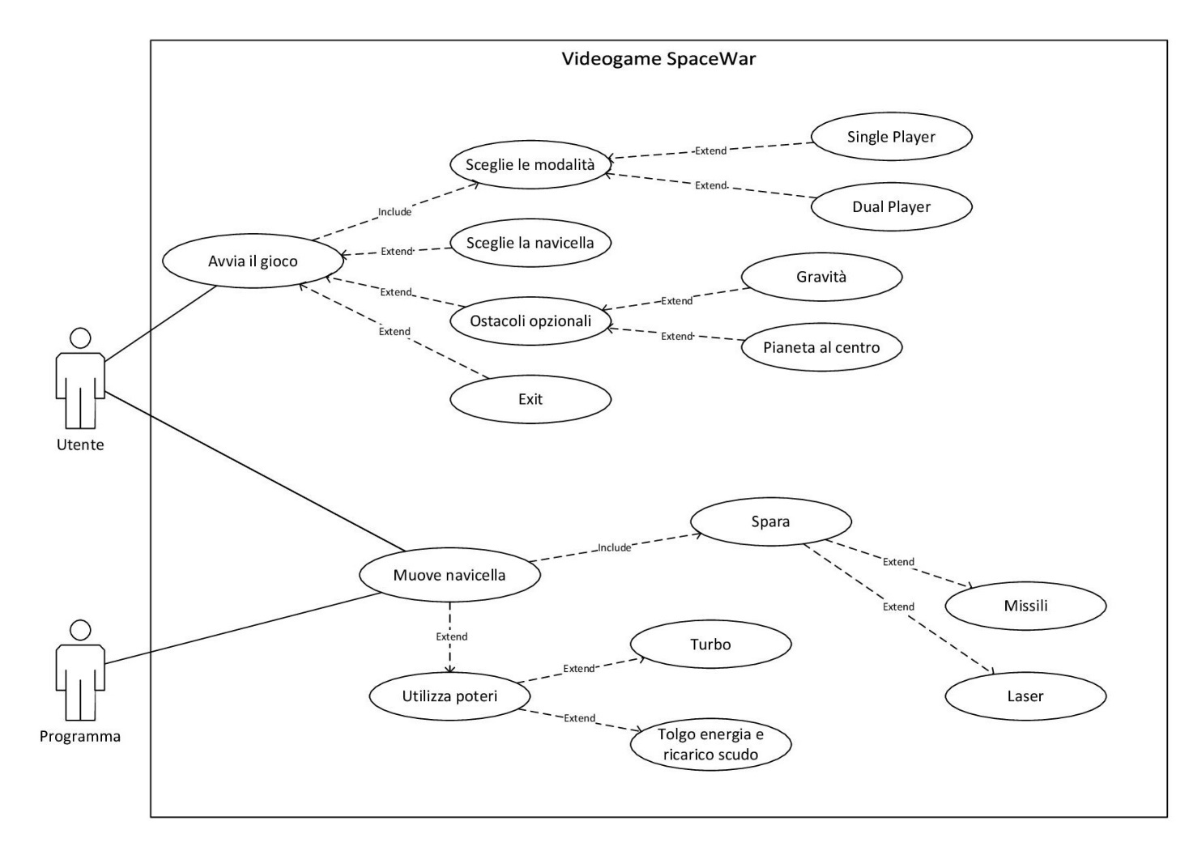

Figura 1: Use-Case

## Pianificazione

Figura 2: Diagramma di Gantt

## Analisi dei mezzi

Elencare e descrivere i mezzi disponibili per la realizzazione del progetto. Ricordarsi di sempre descrivere nel dettaglio le versioni e il modello di riferimento.

### Software

SDK, librerie, tools utilizzati per la realizzazione del progetto e eventuali dipendenze.

### Hardware

Su quale piattaforma dovrà essere eseguito il prodotto? Che hardware particolare è coinvolto nel progetto? Che particolarità e limitazioni presenta? Che HW sarà disponibile durante lo sviluppo?

# Progettazione

Questo capitolo descrive esaustivamente come deve essere realizzato il prodotto fin nei suoi dettagli. Una buona progettazione permette all’esecutore di evitare fraintendimenti e imprecisioni nell’implementazione del prodotto.

## Design dell’architettura del sistema

Descrive:

* La struttura del programma/sistema lo schema di rete...
* Gli oggetti/moduli/componenti che lo compongono.
* I flussi di informazione in ingresso ed in uscita e le relative elaborazioni. Può utilizzare *diagrammi di flusso dei dati* (DFD).
* Eventuale sitemap

## Design dei dati e database

Descrizione delle strutture di dati utilizzate dal programma in base agli attributi e le relazioni degli oggetti in uso.

Schema E-R, schema logico e descrizione.

Se il diagramma E-R viene modificato, sulla doc dovrà apparire l’ultima versione, mentre le vecchie saranno sui diari.

## Design delle interfacce

Descrizione delle interfacce interne ed esterne del sistema e dell’interfaccia utente. La progettazione delle interfacce è basata sulle informazioni ricavate durante la fase di analisi e realizzata tramite mockups.

## Design procedurale

Descrive i concetti dettagliati dell’architettura/sviluppo utilizzando ad esempio:

* Diagrammi di flusso e Nassi.
* Tabelle.
* Classi e metodi.
* Tabelle di routing
* Diritti di accesso a condivisioni …

Questi documenti permetteranno di rappresentare i dettagli procedurali per la realizzazione del prodotto

# Implementazione

In questo capitolo dovrà essere mostrato come è stato realizzato il lavoro. Questa parte può differenziarsi dalla progettazione in quanto il risultato ottenuto non per forza può essere come era stato progettato.

Sulla base di queste informazioni il lavoro svolto dovrà essere riproducibile.

In questa parte è richiesto l’inserimento di codice sorgente - Print Screen - di maschere solamente per quei passaggi particolarmente significativi e/o critici.

Inoltre, dovranno essere descritte eventuali varianti di soluzione o scelte di prodotti con motivazione delle scelte.

Non deve apparire nessuna forma di guida d’uso di librerie o di componenti utilizzati. Eventualmente questa va allegata.

Per eventuali dettagli si possono inserire riferimenti ai diari.

# Test

## Protocollo di test

|  |  |  |  |
| --- | --- | --- | --- |
| **Test Case:**  **Riferimento**: | TC-001  REQ-01 | **Nome:** | Navicelle che sparano laser e missili |
| **Descrizione:** | Una navicella quando si sposta deve poeter sparare sia laser che missile per eliminare l’avversario. | | |
| **Procedura:** | Player 1   * Cliccare il tasto “Q” e verificare se spara i missili * Cliccare il tasto “E” e verificare se spara i laser   Player 2   * Cliccare il tasto “7” e verificare se spara i missili * Cliccare il tasto “9” e verificare se spara i laser | | |
| **Risultati attesi:** | La navicella deve sparare sia I missile che I laser. | | |

|  |  |  |  |
| --- | --- | --- | --- |
| **Test Case:**  **Riferimento**: | TC-002  REQ-01 | **Nome:** | Specifiche laser e missili |
| **Descrizione:** | I laser devono avere una lunghezza massima e se colpisco un missile o un player esso si distrugge.  I missili non hanno una lunghezza massima ma quando colpiscono il bordo dell’area di gioco o un player si distrugge. | | |
| **Procedura:** | Verifiche missile   * Si distrugga quando tocca il bordo dell’area di gioco e se presente quando tocca il pianeta. * Se quando colpisce un player esso perda una vita.   Verifiche laser   * Se il laser abbia una lunghezza massima. * Se quando colpisco un missile esso si distrugga. * Se colpisco un player esso perda una vita. | | |
| **Risultati attesi:** | I laser e I missili soddisfano Ie loro specifiche. | | |

|  |  |  |  |
| --- | --- | --- | --- |
| **Test Case:**  **Riferimento**: | TC-003  REQ-02 | **Nome:** | Modalità di gioco |
| **Descrizione:** | Selezionare la modalità di gioco, ovvero single player o dual player. | | |
| **Procedura:** | 1. Cliccare play 2. Scegliere la modalità 3. Se seleziono single player verificare che il player 2 si muova da solo 4. Se seleziono dual player verificare che il player 2 si muova i numeri | | |
| **Risultati attesi:** | In modalità single player il player 2 deve essere controllato dal pc, mentre in modalità dual player il player 2 deve essere controllato dall’utente tramite ï numeri. | | |

|  |  |  |  |
| --- | --- | --- | --- |
| **Test Case:**  **Riferimento**: | TC-004  REQ-03 | **Nome:** | Movimento |
| **Descrizione:** | La navicella può solo andare avanti e curvare. | | |
| **Procedura:** | 1. Iniziare a giocare 2. Verificare che posso andare solo avanti e curvare con i vari tasti. 3. Verificare che il movimento sia graduale e non a scatti. 4. Per il Movimento vedi GUI instructions. | | |
| **Risultati attesi:** | La navicella deve curvare e accellerare. | | |

|  |  |  |  |
| --- | --- | --- | --- |
| **Test Case:**  **Riferimento**: | TC-005  REQ-03 | **Nome:** | Collisioni |
| **Descrizione:** | Le navicelle se si scontrano o sbattono contro il pianeta esplodono automaticamente. | | |
| **Procedura:** | 1. Iniziare a giocare 2. Andare contro l’altra navicella e verificare che entrambe esplodano. 3. Andare contro il pianeta e verificare che la navicella esploda. | | |
| **Risultati attesi:** | La navicella deve soddisfare le collisioni che ha nella sua specifica. | | |

|  |  |  |  |
| --- | --- | --- | --- |
| **Test Case:**  **Riferimento**: | TC-006  REQ-04 | **Nome:** | Ostacoli opzionali |
| **Descrizione:** | Negli ostacoli posso scegliere se avere il pianeta al centro o la gravità. | | |
| **Procedura:** | 1. Cliccare options 2. Scegliere se usare una di queste opzioni 3. Entrare nel gioco e verificare se ci sono | | |
| **Risultati attesi:** | Le opzioni se scelte dovrebbero apparire quando inizio a giocare. | | |

|  |  |  |  |
| --- | --- | --- | --- |
| **Test Case:**  **Riferimento**: | TC-007  REQ-05 | **Nome:** | Poteri speciali |
| **Descrizione:** | Ogni giocatore se clicca un tasto dovrebbe poter attivare la sua specialità. | | |
| **Procedura:** | Player 1   * Cliccare il tasto “s” e vedere se la navicella utilizza la sua specialità.   Player 2   * Cliccare il tasto “5” e vedere se la navicella utilizza la sua specialità. | | |
| **Risultati attesi:** | Quando clicco il relativo tasto la navicella deve attivare la sua specialità. | | |

|  |  |  |  |
| --- | --- | --- | --- |
| **Test Case:**  **Riferimento**: | TC-008  REQ-06 | **Nome:** | Scelta navicella |
| **Descrizione:** | Nelle opzioni si può scegliere la navicella da usare | | |
| **Procedura:** | 1. Cliccare option 2. Cliccare spaceship 3. Selezionare la navicella che si desidera | | |
| **Risultati attesi:** | Quando inizio a giocare dovrei utilizzare la navicella che ho scelto. | | |

|  |  |  |  |
| --- | --- | --- | --- |
| **Test Case:**  **Riferimento**: | TC-009  REQ-07 | **Nome:** | Exit |
| **Descrizione:** | Cliccando exit chiudo il gioco. | | |
| **Procedura:** | 1. Cliccare exit | | |
| **Risultati attesi:** | Il gioco dovrebbe chiudersi. | | |

## Risultati test

Tabella riassuntiva in cui si inseriscono i test riusciti e non del prodotto finale. Se un test non riesce e viene corretto l’errore, questo dovrà risultare nel documento finale come riuscito (la procedura della correzione apparirà nel diario), altrimenti dovrà essere descritto l’errore con eventuali ipotesi di correzione.

## Mancanze/limitazioni conosciute

Descrizione con motivazione di eventuali elementi mancanti o non completamente implementati, al di fuori dei test case. Non devono essere riportati gli errori e i problemi riscontrati e poi risolti durante il progetto.

# Consuntivo

Consuntivo del tempo di lavoro effettivo e considerazioni riguardo le differenze rispetto alla pianificazione (cap. 1.7) (ad esempio Gantt consuntivo).

# Conclusioni

Quali sono le implicazioni della mia soluzione? Che impatto avrà? Cambierà il mondo? È un successo importante? È solo un’aggiunta marginale o è semplicemente servita per scoprire che questo percorso è stato una perdita di tempo? I risultati ottenuti sono generali, facilmente generalizzabili o sono specifici di un caso particolare? ecc.

## Sviluppi futuri

Migliorie o estensioni che possono essere sviluppate sul prodotto.

## Considerazioni personali

Cosa ho imparato in questo progetto? ecc.

# Glossario

## Sitografia

1. URL del sito (se troppo lungo solo dominio, evt completo nel diario),
2. Eventuale titolo della pagina (in italico),
3. Data di consultazione (GG-MM-AAAA).

**Esempio:**

* http://standards.ieee.org/guides/style/section7.html, *IEEE Standards Style Manual*, 07-06-2008.

# Allegati

Elenco degli allegati, esempio:

* Diari di lavoro
* Codici sorgente/documentazione macchine virtuali
* Istruzioni di installazione del prodotto (con credenziali di accesso) e/o di eventuali prodotti terzi
* Documentazione di prodotti di terzi
* Eventuali guide utente / Manuali di utilizzo
* Mandato e/o QdC
* Prodotto
* …